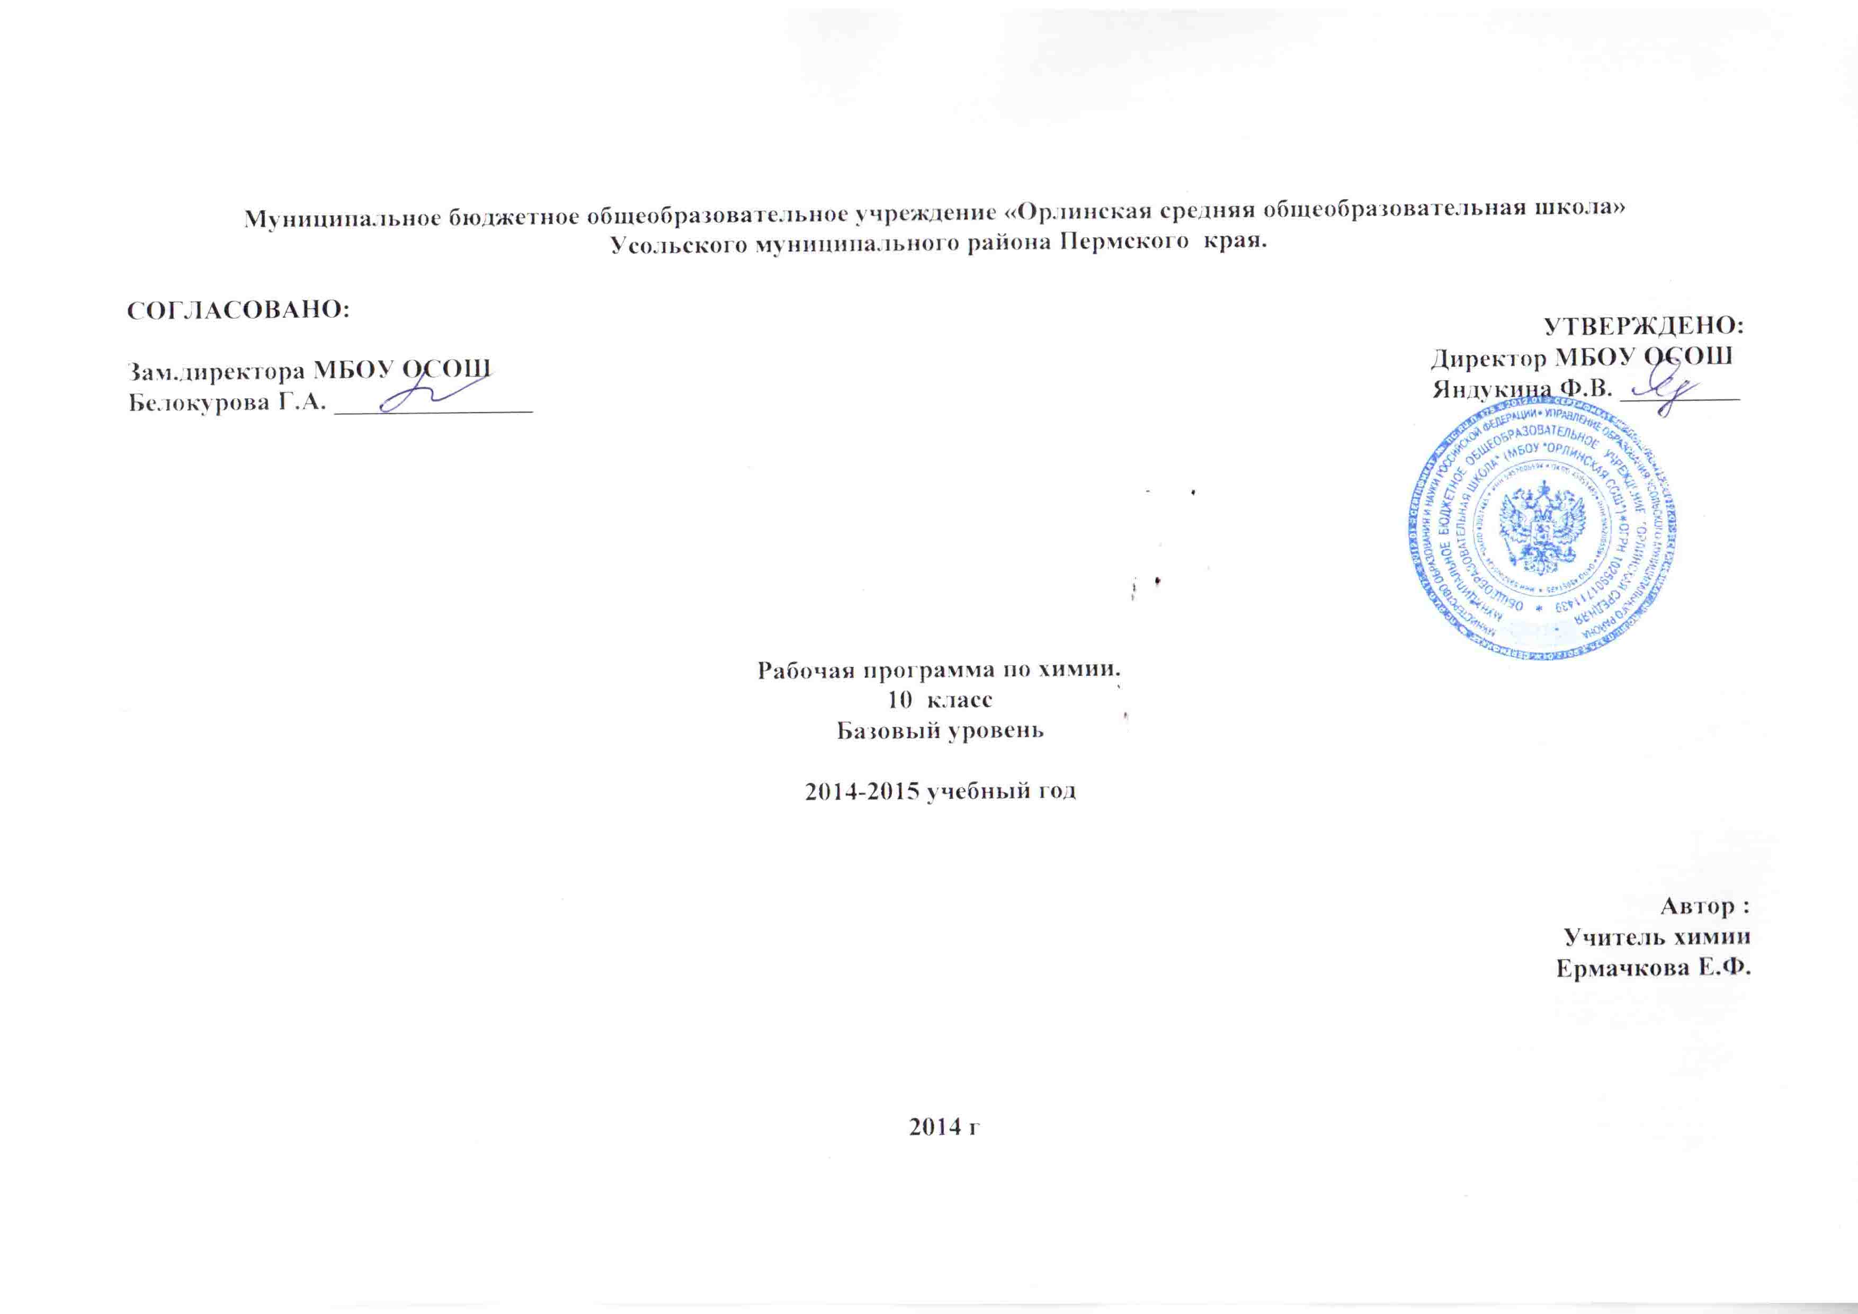

**ПОЯСНИТЕЛЬНАЯ ЗАПИСКА.**

               За основу рабочей программы взята программа курса химии для 8-11 классов общеобразовательных учреждений (автор Н.Н.Гара), рекомендованная Департаментом образовательных программ и стандартов общего образования Министерства образования РФ, опубликованная издательством «Просвещение» в 2008 году (Гара Н.Н. Программы общеобразовательных учреждений. Химия.- М.: Просвещение, 2008. -56с.).

        Данный курс учащиеся изучают после курса химии для 8-9 классов, где они познакомились с важнейшими химическими понятиями, неорганическими и органическими веществами, применяемыми в промышленности и повседневной жизни Составлена на основании государственной программы Н.Н.Гара

при 1 часе в неделю (34 часов в год) Базовый уровень.Учебник Г.Е.Рудзитис, Ф.Г. Фельдман

Химия – 10, « Просвещение» 2010

Контрольные работы –2

Практические работы – 3

Изучение химии на профильном уровне среднего (полного) общего образования направлено на достижение следующих ***целей:***

**освоение системы знаний** о фундаментальных законах, теориях, фактах химии, необходимых для понимания научной картины мира;

**овладение умениями:**характеризовать вещества, материалы и химические реакции; выполнять лабораторные эксперименты; проводить расчеты по химическим формулам и уравнениям; осуществлять поиск химической информации и оценивать ее достоверность; ориентироваться и принимать решения в проблемных ситуациях;

**развитие** познавательных интересов, интеллектуальных и творческих способностей в процессе изучения химической науки и                                                                                                                                                   ее вклада в технический прогресс цивилизации; сложных и противоречивых путей развития идей, теорий и концепций современной химии;

**воспитание** убежденности в том, что химия – мощный инструмент воздействия на окружающую среду, и чувства ответственности за применение полученных знаний и умений;

**применение полученных знаний и умений** для безопасной работы с веществами в лаборатории, быту и на производстве; решения практических задач в повседневной жизни; предупреждение явлений, наносящих вред здоровью человека и окружающей среде; проведения исследовательских работ; сознательного выбора профессии, связанной с химией.

***Изучение химии в старшей школе на базовом уровне направлено на достижение следующих задач :***

* **применение полученных знаний и умений**для безопасного использования веществ и материалов в быту, сельском хозяйстве и на производстве, решения практических задач в повседневной жизни, предупреждения явлений, наносящих вред здоровью человека и окружающей среде.

         Данная программа предусматривает формирование у учащихся общеучебных умений и навыков, универсальных способов деятельности и ключевых компетенций. В этом направлении приоритетами для учебного предмета «химия» в старшей школе на базовом уровне являются:

* умение самостоятельно и мотивированно организовывать свою познавательную деятельность (от постановки цели до получения и оценки результата);
* определение сущностных характеристик изучаемого объекта;
* умение развернуто обосновывать суждения, давать определения, приводить доказательства;
* оценивание и корректировка своего поведения в окружающей среде;
* выполнение в практической деятельности и повседневной жизни экологических требований;
* использование мультимедийных ресурсов и компьютерных технологий для обработки, передачи, систематизации информации, создания баз данных, презентации результатов познавательной и практической деятельности.

На основании требований Государственного образовательного стандарта 2006 г. в содержании рабочей программы предполагается реализовать актуальные в настоящее время компетентностный, личностно-ориентированный, деятельностный подходы, которые определяют задачи обучения:

- формирование знаний основ органической химии - важнейших фактов, понятий, законов и теорий, языка науки, доступных обобщений мировоззренческого характера;

- развитие умений наблюдать и объяснять химические явления, соблюдать правила техники безопасности при работе с веществами в химической лаборатории и в повседневной жизни;

- развитие интереса к органической химии как возможной области будущей практической деятельности;

- развитие интеллектуальных способностей и гуманистических качеств личности;

- формирование экологического мышления, убежденности в необходимости охраны окружающей среды.

**Компетентностный** подход определяет следующие особенности предъявления содержания образования: оно представлено в виде трех тематических блоков, обеспечивающих формирование компетенций. Они предусматривают воспроизведение учащимися определенных сведений об органических веществах и химических процессах, применение теоретических знаний (понятий, законов, теорий химии) - это обеспечивает развитие учебно-познавательной и рефлексивной компетенций. Использование различных способов деятельности (составление формул и уравнений, решение расчетных задач и др.), а также проверку практических умений проводить химический эксперимент, соблюдая при этом правила техники безопасности- это обеспечивает развитие коммуникативной компетенции учащихся. Таким образом, рабочая программа обеспечивает взаимосвязанное развитие и совершенствование ключевых, общепредметных и предметных компетенций.

         Принципы отбора содержания связаны с преемственностью целей образования на различных ступенях и уровнях обучения, логикой внутрипредметных связей, а также с возрастными особенностями развития учащихся.

**Личностная ориентация** образовательного процесса выявляет приоритет воспитательных и развивающих целей обучения. Способность учащихся понимать причины и логику развития химических процессов открывает возможность для осмысленного восприятия всего, что происходит вокруг. Система учебных занятий призвана способствовать развитию личностной самоидентификации, гуманитарной культуры школьников, усилению мотивации к социальному познанию и творчеству, воспитанию личностно и общественно востребованных качеств, в том числе гражданственности, толерантности.

**Деятельностный подход** отражает стратегию современной образовательной политики: необходимость воспитания человека и гражданина, интегрированного в современное ему общество, нацеленного на совершенствование этого общества. Система уроков сориентирована не столько на передачу «готовых знаний», сколько на формирование активной личности, мотивированной к самообразованию, обладающей достаточными навыками и психологическими установками к самостоятельному поиску, отбору, анализу и использованию информации. Это поможет выпускнику адаптироваться

профессиональная успешность напрямую зависят от позитивного отношения к новациям, самостоятельности мышления и инициативности, от готовности проявлять творческий подход к делу, искать нестандартные способы решения проблем, от готовности к конструктивному взаимодействию с людьми.

|  |  |
| --- | --- |
| **Характеристика ответа** | **Оценка** |
| Ответ полный и правильный на основании изученных теорий. Материал изложен в правильной логической последовательности, литературным языком. Ответ самостоятельный | **5** |
| Ответ полный и правильный на основании изученных теорий. Материал изложен в правильной логической последовательности, литературным языком. Допущены две-три несущественные ошибки, исправленные самостоятельно по требованию учителя | **4** |
| Ответ полный, но допущена существенная ошибка, исправленная с помощью учителя или других учащихся | **3** |
| Ответ неполный, несвязный, с наводящими дополнительными вопросами учителя | **3** |
| Ответ демонстрирует незнание основного содержания учебного материала | **2** |
| Ответ неполный, несвязный с существенными ошибками, которые учащийся не может исправить по наводящим вопросам учителя или учащихся | **2** |
| Нет ответа | **1** |

**Оценка письменных работ**

|  |  |
| --- | --- |
| **Характеристика работы** | **Оценка** |
| Ответ полный и правильный на основании изученных теорий. Материал изложен в правильной логической последовательности, литературным языком. Допустима описка, явно случайная ошибка, несущественная ошибка | **5** |
| Ответ полный и правильный на основании изученных теорий. Материал изложен в правильной логической последовательности, литературным языком. Допущены одна-две несущественные ошибки | **4** |
| Ответ правильный, но неполный. Выполнено не менее 75 % работы | **4** |
| Ответ полный. Допущены одна-две существенные ошибки | **3** |
| Ответ полный. Допущено более трёх несущественных ошибок | **3** |
| Ответ неполный, работа выполнена больше чем на 50 %, но меньше чем на 75 % | **3** |

=ъьто0ж :%

Тематическое планирование

|  |  |  |
| --- | --- | --- |
| № | Тема | Количество часов |
| 1 | Теория Бутлерова | 2 |
| 2 | Алканы | 4 |
| 3 | Алкены | 5 |
| 4 | Ароматические у.в. | 2 |
| 5 | Природные истчники у. в. | 2 |
| 6 | Спирты и фенолы | 4 |
| 7 | Альдегиды | 1 |
| 8 | Карбоновые кислоты | 3 |
| 9 | Сложные эфиры | 1 |
| 10 | Углеводы | 2 |
| 11 | Азотосодержащие соединения | 4 |
| 12 | Белки | 2 |
| 13 | Высокомолекулярные вещества | 2 |

**Календарно – тематическое планирование**

|  |  |  |  |  |  |  |  |  |  |  |
| --- | --- | --- | --- | --- | --- | --- | --- | --- | --- | --- |
| ***№***  ***п/п*** | | ***Дата*** | ***Тема урока*** | | ***Химический***  ***эксперимент*** | | ***КОД*** | ***Подготовка к ЕГЭ*** | | ***Домашнее***  ***задание*** |
| ***Тема 1. Теоретические основы органической химии (2 ч)*** | | | | | | | | | | |
| 1. 1 | |  | **Вводный инструктаж по ТБ.** Предмет органической химии. Основные положения теории химического строения ор­ганических веществ А.М.Бутлерова. | | **Дем.** Модели молекул органических соединений.  **Дем.** Ознакомление с образцами органических веществ и материалов.  **Дем.** Растворимость органических веществ в воде и неводных растворителях. Плавление, обугливание, горение. | | 2.3 | Вещества молекулярного и немолекул. строения. Зависимость свойств веществ от особенностей их крист. решетки. | | §1,2, до с.8 ответить на вопросы 1-6, с.10 (устно) |
| 1. 2 | |  | Электронная природа химических связей в органических соединениях. Классификация органических соединений. | |  | | 2.14 | Теория строения органических соединений. Изомерия – структурная и пространственная. Гомология. | | §3,записи, ответить на вопросы 1-6, с.13 (устно) |
|  | | | | | | | | | | |
| **УГЛЕВОДОРОДЫ**  ***Тема 2. Предельные углеводороды (алканы) 4*** | | | | | | | | | | |
| 3 | |  | Алканы. Строение, но­менклатура. | | **Л/О №1:** Изготовление моделей молекул УВ и галогенпроизводных. | |  | Рассмотреть алгоритмы решения задач части С (С1-3.) | | §5-6, упр.6,7,8,10,11, с.27. |
| 4 | |  | Физические и химические свойства алканов.  Получение и применение алканов. | | **Дем.** Взрыв смеси метана с воздухом. Отношение алканов к кислотам, щелочам, растворам KMnO4 и Br2 –воды. | | 2.17 | Характерные химические свойства алканов | | §7(без применения и получения), упр.18,20, задача5. |
| 5 | |  | *Циклоалканы.* | |  | |  |  | | § 7,упр. 19, задача 4, с.27 |
| 6 | |  | ***Практическая работа №1.*** Качественное оп­ределение углерода, водорода и хлора в орга­нических веществах. | | Правила ТБ при работе с хим. реактивами, оборудованием, приемы первой помощи. | |  | Правила работы в лаборатории. Лабораторная посуда и оборудование. Правила безопасности при работе с едкими, горючими и токсичными веществами, средствами бытовой химии | | 8, упр.4,с.31 |
| ***Тема 3. Непредельные углеводороды(5 ч)*** | | | | | | | | | | |
| 7 | |  | Строение алкенов. Гомологи и изомеры алкенов. Изомерия: уг­леродной цепи, положения кратной связи, *цис-, транс-* изомерия. | | Моделирование молекул | |  | Характерные химические свойства алкенов. | | §9, упр.4,7, с. 43 |
| 8 | |  | Свойства, получение и применение алкенов. *Правило Марковникова.* | | Моделирование | |  |  | | §10, упр. 12, 13*, 16*, задача 2, с.43 |
| 9 | |  | ***Практическая работа №2.*** Получение этиле­на и изучение его свойств | |  | |  |  | | Пов.§10, Правила ТБ при работе с хим. реактивами, оборудованием, приемы первой помощи, задача 4, с.43 |
|  | | | | | | | | | | |
| 10 | |  | Понятие о диеновых углеводородах. Природ­ный каучук | | **Дем:** Разложение каучука при нагревании и испытание продуктов разложения. | | 2.17 | Характерные химические свойства диенов | | §11, 12, упр.8, задача 2, с.49 |
| 11 | |  | Ацетилен и его гомологи  Получение и применение ацетилена | | **Дем:** Реакции ацетилена с раствором KMnO4 и Br2 –водой. Горение ацетилена **Дем:** Получение ацетилена в лаборатории | |  | Характерные химические свойства алкинов. | | §13, кроме получения и применения, упр.5, задача 1, с.55 |
| ***Тема 4. Ароматические углеводороды (аре­ны) (2 ч)*** | | | | | | | | | | |
| 12 | |  | Электронное и пространственное строение бензола. Изомерия и номенклатура гомологов бензола. | |  | | 2.18 | Характерные химические свойства ароматических угл. | | §14, упр.4-6, с.66-67. |
| 13 | |  | Физические и химические свойства бензола и его гомологов Получение и применение бензола и его гомологов | | **Дем:** Бензол как растворитель, горение бен­зола. Отношение бензола к бромной воде и раствору пер­манганата калия. **Дем:** Окисление толуола. | |  | Рассмотреть алгоритмы решения задач части В | | §15, упр.9, задачи 2,4, с.67 |
| ***Тема 5. Природные источники углеводоро­дов (2 ч)*** | | | | | | | | | | |
|  | | | | | | | | | | |
| 14 | |  | Природный и попутные нефтяные газы, их состав и использование. | | **Лабораторный опыт №2:** Ознакомление с образцами про­дуктов нефтепереработки. | | 4.4 | Природные источники углеводородов, их переработка  Рассмотреть алгоритмы решения задач части В | | §16-19, сообщения и презентации уч-ся, ответить на вопросы с.78-79 |
| 15 | |  | Нефть и нефтепродукты. Перегонка нефти. Крекинг нефти. | |  | |  |  | | Пов.§16-19, ответить на вопросы с.78-79, задачи2,3, с.79 |
| **КИСЛОРОДСОДЕРЖАЩИЕ ОРГАНИЧЕСКИЕ СОЕДИНЕНИЯ (ч)**  ***Тема 6. Спирты и фенолы 4 ч)*** | | | | | | | | | | |
| 16 | |  | Строение предельных одноатомных спиртов. Изомерия и номенклатура | |  | |  |  | | §20, упр.5-7, с.88 |
| 17 | |  | |  | Химические свойства спиртов. Получение спиртов. |  | | 2.19 | Характерные химические свойства предельных многоатомных спиртов | | §21, задача 3, с.88 и задача по инд. карточке*, | |
|  | |  |
| 18 | |  | Многоатомные спирты. Этиленгликоль, глицерин. Свойства, применение. | | **Лабораторные опыты: №3:**Растворение глицерина в воде. **№4:**Реакция глицерина с гидроксидом меди(II). | |  |  | | §22, упр.4 и 6*, задачи 3 и 2*, с.92, тест ЕГЭ, часть А | |
| 19 | |  | Строение, свойства и применение фенола. *Взаимное влия­ние атомов в молекуле на примере молекулы фенола.* Токсичность фенола и его соединений. | | **Демонстрации.** Взаимодействие фенола с бромной во­дой и раствором гидроксида натрия. | | 2.19 | Характерные химические свойства фенола. | | §23, 24, упр.3, 7а), 7б)*, задачи 2,3, с.98, тест ЕГЭ, частьА,В | |
|  | |  |  | | ***Тема 7. Альдегиды 1*** | |  |  | |  | |
|  | | | | | | | | | | | |
| 20 | |  | Альдегиды. Свойства альдегидов. Получение и примене­ние | | **Демонстрации.** Взаимодействие метаналя (этаналя) с аммиачным раствором оксида серебра(1) и гидроксида меди(П). **Лабораторные опыты: №5:**Получение этаналя окислением этанола. | | 2.20 | Характерные химические свойства альдегидов, | | §26, № 10,с.106, задача 3,с.106, | |
| ***Тема 8. Карбоновые кислоты (3 ч)*** | | | | | | | | | | | |
| 21 | |  | Одноосновные предельные карбоновые кисло­ты. Строение молекул. Изомерия и номенк­латура. | |  | |  |  | | §27, № 1,4,3* с.117, задача 4,с.106, | |
| 22 | |  | Свойства карбоновых кислот. Получение и применение | |  | | 2.20 | Характерные химические свойства предельных карбоновых кислот, сложных эфиров. | | §28, таблица 11, № 5,7,8,9* с.117, тесты КИМ | |
| 23 | |  | Краткие сведения о непредельных карбоно­вых кислотах. Генетическая связь карбоно­вых кислот с другими классами органичес­ких соединений | |  | | 4.2 | Методы исследования объектов, изучаемых в химии. Определение характера среды водных растворов веществ.  Качественные реакции на отдельные классы органических соединений. | | §29, № 16,17,с.118, задача1,4,3* с.118 | |
|  | | | | | | | | | | | |
| 24 | |  | ***Практическая работа№4.*** Решение экспери­ментальных задач на распознавание органи­ческих веществ | | Правила ТБ при работе с хим. реактивами, оборудованием, приемы первой помощи. | |  |  | | Повторить § 27-29, правила ТБ, с.120 | |
| 25 | |  | ***Контрольная работа №3 по темам: «Спирты и фенолы. Альдегиды .*** | |  | |  |  | |  | |
|  | |  |  | | ***Тема 9. Сложные эфиры. Жиры (1)*** | |  |  | |  | |
| 26 | |  | Сложные эфиры. Жиры, их строение, свойства и применение | | **Лабораторные опыты: №8:**Растворимость жиров, доказа­тельство их непредельного характера, омыление жиров. | | 4.5-  4.14 | Рассмотреть алгоритмы решения задач части С и В | | §31, №9-16, с.129 | |
|  | |  |  | | ***Тема 10. Углеводы (2 ч)*** | |  |  | |  | |
| 27 | |  | Глюкоза. Строение молекулы. Изомерия. Фи­зические свойства Химические свойства глюкозы. Применение. Сахароза. Нахождение в природе. Свойства, применение | |  | |  |  | |  | |
| 28 |  | Крахмал, целлюлоза, его строение, химические свойства, применение. | | Качестввенная реакция на крахмал | |  |  | | §31, таблица 12, с. 127 | |
| **АЗОТСОДЕРЖАЩИЕ ОРГАНИЧЕСКИЕ СОЕДИНЕНИЯ (4 ч)**  ***Тема 11. Амины и аминокислоты (2 ч)*** | | | | | | | | | | |  | | Целлюлоза, ее строение и химические свой­ства. |
| 28 |  | Амины. Анилин как представитель арома­тических аминов  . Свойства анилина. Применение. | |  | |  |  | |  | |
| 29 |  | Аминокислоты, их строение, изомерия исвойства. Аминокислоты как амфотерные органические соединения. | |  | |  |  | |  | |
| 30 |  | Генетическая связь аминокислот с другими классами органических соединений. Решение расчетных задач | |  | |  |  | |  | |
|  | | | | | | | | | | |
| 31 |  | Контрольная работа №2 | |  | |  |  | | Зад. В тетради | |
|  |  |  | | **Белки 2** | |  |  | |  | |
| 32 |  | Белки — природные полимеры. Состав и строение белков | | Цветные реакции белков | |  |  | |  | |
| 33 |  | Свойства белков. | |  | |  |  | |  | |
|  |  |  | | **Высокомолекулярные вещества 2** | |  |  | |  | |
| 34 |  | Свойства | |  | |  |  | |  | |
| 35 |  | Представители | |  | |  |  | |  | |
|  | | | | | | | | | | |
|  | | | |  | |  | | |  | |
|  | | |
|  | | |